Белорусский государственный технологический университет
Факультет информационных технологий
Кафедра программной инженерии

Лабораторная работа № 6
По дисциплине «Тестирование программного обеспечения»
На тему «Сценарное и исследовательское тестирование»

Выполнила:
Студентка 3 курса 9 группы
Рублевская Маргарита Владимировна
Преподаватель: инж. Авдеева В.Д.

Минск 2026
- Сквозные тестовые сценарии (графическое оформление)
Сценарий 1: «Вдумчивый покупатель» — покупка через поиск с анализом отзывов. Тип сценария: позитивное тестирование, End-to-end
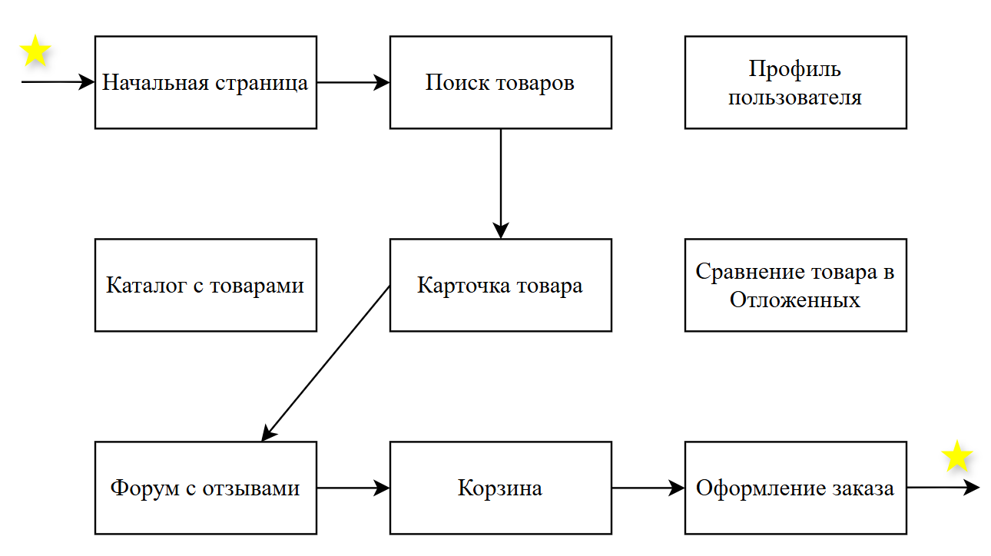
Описание: пользователь ищет конкретный товар через поиск, изучает отзывы, возвращается в карточку и принимает решение о покупке.
Сценарий 2: «Исследователь» — покупка через каталог с отбором в избранное и сравнением. Тип сценария: позитивное тестирование, End-to-end
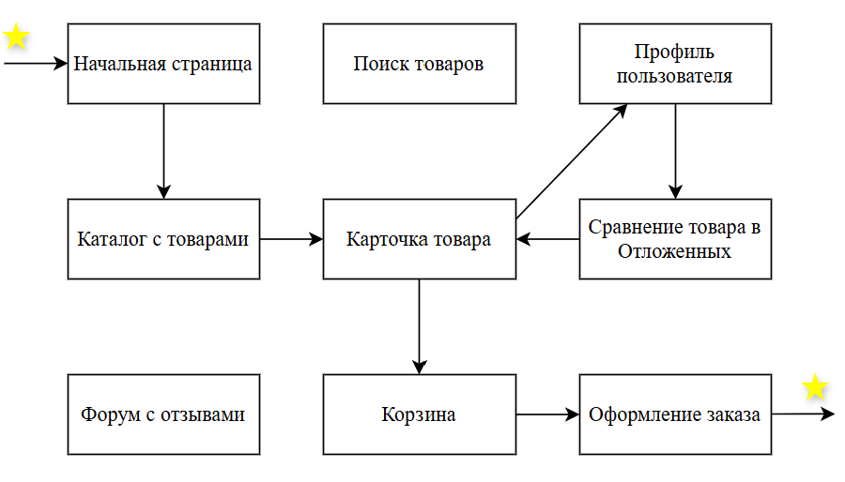
Описание: пользователь изучает каталог, откладывает несколько товаров в избранное, сравнивает их и выбирает лучший для покупки.
Сценарий 3: «Импульсивный покупатель» — покупка по рекомендации. Тип сценария: позитивное тестирование, End-to-end.
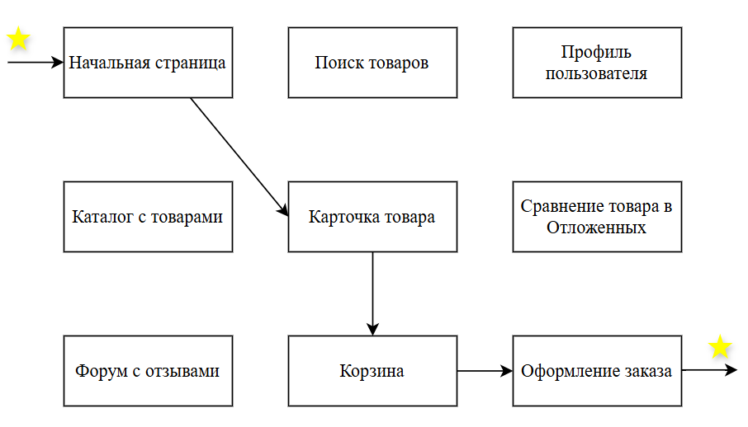
Описание: Пользователь доверяет рекомендациям (подборкой) системы, выбирает товар и сразу оформляет заказ.
- Тест-кейсы для функциональных требований
Требование 1: Работа поиска товаров
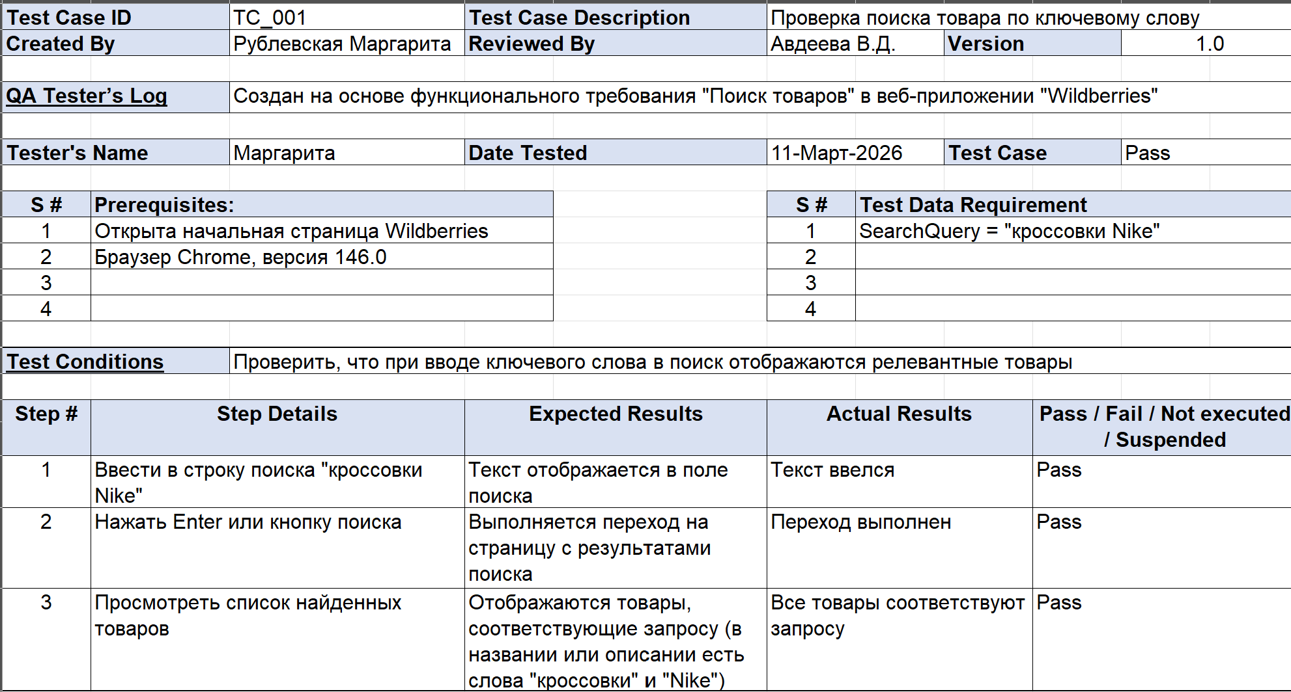

Требование 2: Добавление товара в корзину
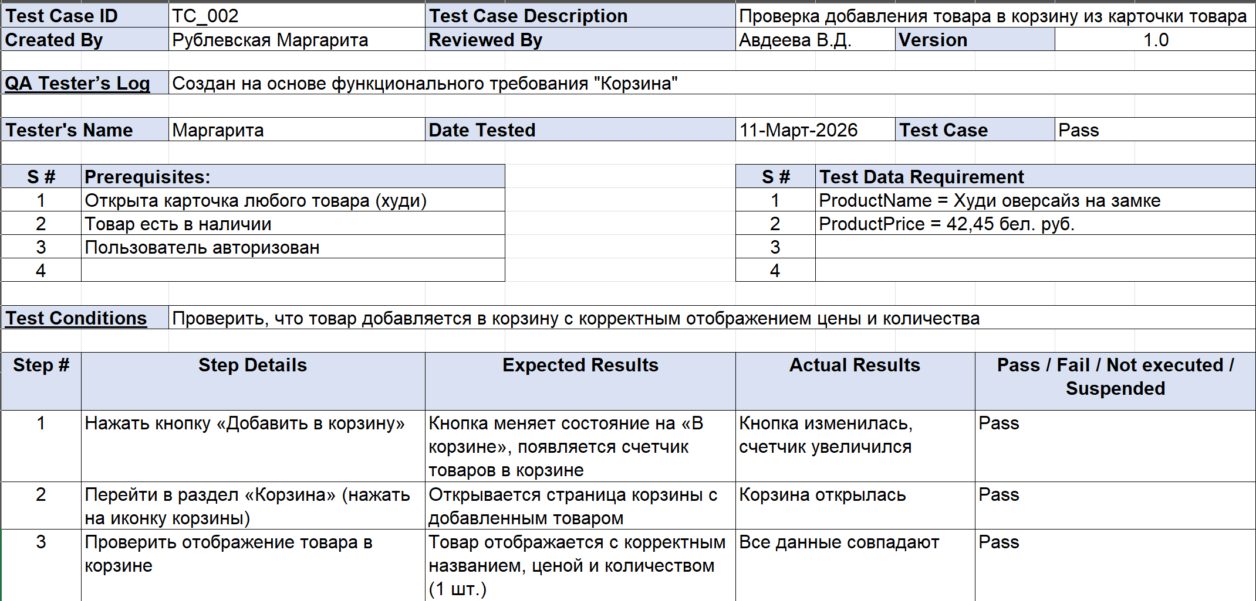
- Исследовательское тестирование (методика туров)
Тур 1: Тур интеллектуала (Бизнес-район)
Район (по метафоре Виттакера): бизнес-район — основные функции, ради которых пользователи покупают приложение.
Фокус внимания:
- Точность поиска и фильтрации
- Корректность характеристик товаров
- Логика работы сравнения в «Отложенных»
- Актуальность отзывов
Действия:
- Ввод сложных поисковых запросов (например, «кроссовки Nike размер 42 белые»).
- Применение нескольких фильтров одновременно (цена, бренд, размер, цвет).
- Сортировка результатов по цене, рейтингу, новизне.
- Добавление 2–3 товаров в «Отложенные», сравнение характеристик вручную.
- Чтение отзывов с сортировкой по дате и оценке.
- Проверка, что характеристики товара соответствуют заявленным в фильтрах.
Ожидаемые дефекты: неточный поиск, некорректная работа фильтров, несоответствие характеристик.
Тур 2: Тур по плохому району (Bad-Neighborhood Tour)
Район (по метафоре Виттакера): плохой район — места кода, населенные багами, и невалидные сценарии.
Фокус внимания:
- Устойчивость к невалидным данным
- Поведение при ошибках
- Граничные значения
- Безопасность
Действия:
- Ввод в поиск спецсимволов (@#$%^&*), SQL-инъекций (' OR '1'='1), длинных строк (1000+ символов).
- Попытка добавить в корзину товар с нулевым остатком.
- Оформление заказа с пустыми обязательными полями.
- Быстрое многократное нажатие кнопок («Добавить в корзину», «Оформить заказ»).
- Отключение интернета во время загрузки страницы или оформления заказа.
- Попытка перейти по несуществующим ссылкам (404 ошибки).
Ожидаемые дефекты: падение приложения, некорректные сообщения об ошибках, уязвимости, потеря данных.
Тур 3: Тур супермодели (Supermodel Tour) — Туристический район
Район (по метафоре Виттакера): туристический район — внешний вид и первое впечатление.
Фокус внимания:
- Визуальное восприятие
- Скорость загрузки
- Адаптивность (мобильная версия)
- Удобство навигации
- Соответствие стандартам UI/UX
Действия:
- Использование мобильного браузера с маленьким экраном (Samsung Galaxy).
- Скроллинг страниц с большим количеством изображений (категория «Одежда»).
- Проверка работы анимаций и переходов (плавность, задержки).
- Оценка читаемости шрифтов и контрастности элементов.
- Проверка отображения на разных разрешениях (планшет, десктоп, мобильный).
- Тестирование наложения элементов друг на друга при изменении размера окна.
Ожидаемые дефекты: некрасивое отображение, наложение элементов, медленная загрузка изображений, нечитаемый текст.
Сводная таблица туров
Тур | Район (по Виттакеру) | Фокус внимания
Тур интеллектуала | Бизнес-район | Основные функции, сложные сценарии, фильтры, поиск
Тур по плохому району | Плохой район | Негативные сценарии, граничные значения, безопасность
Тур супермодели | Туристический район | Внешний вид, адаптивность, скорость загрузки
- Выводы
В ходе выполнения лабораторной работы были изучены различные подходы к функциональному тестированию: позитивное, негативное, End-to-end тестирование, исследовательское тестирование.
Разработаны три сквозных сценария (End-to-end) для маркетплейса Wildberries, моделирующих поведение разных типов пользователей. Сценарии оформлены графически в виде блок-схем.
Составлены два тест-кейса по предоставленному шаблону для проверки функциональных требований «Поиск товаров» и «Добавление в корзину».
Проведён анализ трёх туров исследовательского тестирования по методике Джеймса Виттакера (Бизнес-район, Плохой район, Туристический район). Для каждого тура определены фокус внимания, конкретные действия и ожидаемые дефекты.
Такой подход позволяет комплексно проверить приложение с разных точек зрения: функциональной, нефункциональной, пользовательской и технической.

